Федеральное государственное бюджетное учреждение
«Государственный океанографический институт имени Н.Н. Зубова»
(ФГБУ «ГОИН»)

Адрес: 119034, Россия, Москва, Кропоткинский пер., д.6

ПОРТФОЛИО АСПИРАНТА

Аспирант (очный): Мишин Денис Валерьевич

Научный руководитель: канд. географ. наук, доцент, зав. лабораторией морских устьев рек Государственного океанографического института им. Н.Н.Зубова (ФГБУ «ГОИН») Остроумова Любовь Петровна,

Направление подготовки: ___05.06.01 Науки о Земле___

Направленность: 25.00.36, «Геоэкология

Форма обучения: договор/конкурс

Период обучения: с 01 ноября 2015 г. по … 2018 г.

Тема научно-квалификационной работы (диссертации): «Исследование пространственно-временной изменчивости составляющих водного баланса Азовского моря под влиянием климатических и антропогенных факторов»
Владение иностранными языками, в какой степени (читаете, можете объясняться, владеете свободно): английский (может объясняться), немецкий (читает со словарем).

Тема утверждена на заседании Ученого совета  ФГБУ «ГОИН»  Протокол № 12 от « 19 » ноября 2013 г.  тел.раб.: +74992462245  e-mail: miwindv@gmail.com | 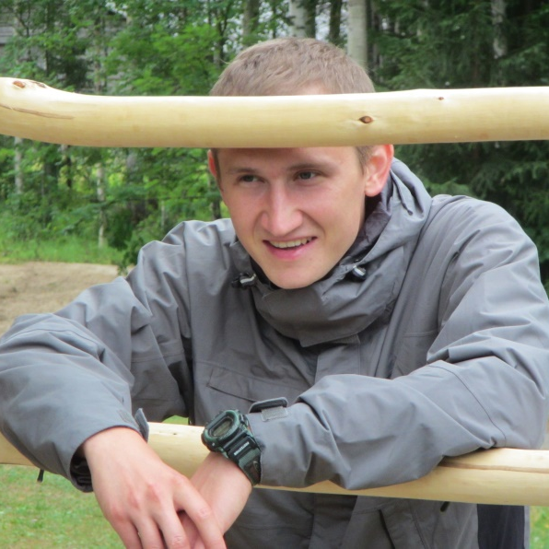
- Автобиография, сведения об образовании

Название учебного заведения | Факультет или отделение | Форма обучения (дневная, вечерняя, заочная) | Год  поступления | Год окончания или ухода | Если не окончил, то с какого курса ушел | Какую специальность получил в результате окончания учебного заведения, указать № диплома или удостоверения
МГУ им. М.В. Ломоносова | Географи-ческий | дневная | 2004 | 2009 | - | Диплом ВСГ 4309407 от 25.06.2009, специальность «Гидрология»
АНО ДПО УЦ «Высшая школа финансового управления МВШЭ» | Бухгалтерский учет и аудит | вечерняя | 2011 | 2012 | - | Диплом ПП-I № 815499 от 08.06.2012, специальность «Бухгалтерский учет и аудит»

- Публикации (патенты) по теме исследования:

№  п/п | Наименование работы, ее вид  (статья, патент,  тезисы докладов) | Выходные  данные | Объем  листов | Соавторы
1 | Статистическая модель пространственной связанности поля осадков над акваторией Азовского моря | Метеорология и Гидрология | 20 | Евстигнеев В.П. ,  Остроумова Л.П.

- Участие в научных форумах различного уровня с докладом:

№  п/п | Название  конференции | Тема доклада | Место и дата  проведения | Статус  конференции  (рег., межд.)
1 | III международная конференция "Окружающая среда и устойчивое развитие регионов: экологические вызовы XXI века" | Способ расчета интегрального слоя осадков над акваторией Азовского моря | 27-29 сентября 2017г. в Казани, Россия | международная конференция
2 | «Современные тенденции и перспективы развития гидрометеорологии в России» | Особенности расчета величины слоя осадков над акваторией Азовского моря с использованием данных дистанционного зондирования | 21-23 марта 2018г, Иркутск, ФГБОУ ВО «ИГУ», Россия | всероссийская конференция
3 | Международная конференция памяти Ю.Б. Виноградова «III Виноградовские чтения. Грани гидрологии» | Способ расчета интегрального слоя осадков над акваторией Азовского моря | 28-30 марта 2018 г., Санкт-Петербург, Санкт-Петербургский государственный университет, Россия | международная конференция
4 | Заседание Ученого совета Федеральное государственное бюджетное учреждение «Государственный океанографический институт имени Н.Н.Зубова» | О предварительных итогах работы по теме «Исследование пространственно-временной изменчивости отдельных составляющих водного баланса Азовского моря под влиянием климатических и антропогенных факторов» | 21 июня 2018 г., Москва, ФГБУ «ГОИН», Россия | региональный семинар

- Участие в грантах:

№  п/п | Тема гранта | Название фонда/  организации | Руководитель | Участники | № гранта
1 | Естественные и антропогенные факторы формирования структуры водного баланса Азовского моря в условиях меняющегося климата | РФФИ
2 | Исследование влияния изменения климата и антропогенной нагрузки на формирование водного баланса Азовского моря | РФФИ
3 | Водный режим речных пойм на примере рек Волжского бассейна | РФФИ

- Стажировка:

№  п/п | Название  Стажировки | Страна и место  прохождения | Период прохождения | Результат
1 | Оценка основных составляющих приходной и расходной частей водного баланса Азовского моря в условиях меняющегося климата | Россия, Республика Крым, СевГУ | 15.10.2016 – 15.12.2016 | -
2 | Участие в экспе-диционных работах по определению границ водоохранных зон и прибрежных защитных полос рек на территории Республики Крым | Россия, Республика Крым | 11.06.2017 – 15.07.2017 | -
3 | Мониторинг водоохранных зон, дна, берегов и морфометрических особенностей водных объектов города Москвы | Россия,  Москва | 31.08.2017 – 20.09.2017 | -
4 | Обучение по программе «Мониторинг состояния и загрязнения окружающей среды» (модуль «Научно-методическое обеспечение мониторинга гидрохимического состояния и загрязнения морской среды») | Россия,  Москва,  ФГБУ ДПО «Институт повышения квалификации руководящих работников и специалистов» | 23.10.2017 – 27.10.2017 | -

- Награды и поощрения в научной сфере:

№  п/п | Название (вид) награды (поощрения) | Уровень награды
1 | За добросовестный труд, большой личный вклад в развитие гидрометеорологической службы России и в связи с 75-летием образования Государственного Океанографического института имени Н.Н. Зубова. | Благодарность

- Практическая деятельность:
- участие в составлении рабочих дисциплин, подготовке отчётной и нормативной документации;
- проверка и дополнение библиотечных фондов ФГБУ «ГОИН» на наличие в них литературы по теме исследования;
- участие в работе химической лаборатории института (отбор проб в реках, озерах и водохранилищах);
- участие в работе лаборатории морских устьев рек ФГБУ «ГОИН»;
- участие в работе отдела информационного обеспечения морской и водохозяйственной деятельности института, подготовка к проведению экспедиций и работа по составлению отчетов по ним;
- экспедиционные работы.

- Достижения в общественной деятельности:
- посещение ученых советов;
- Третья Всероссийская конференция по прикладной океанографии;
- Четвёртая Всероссийская конференция по прикладной океанографии;
- посещение защит кандидатских и докторских диссертаций;
- участие в общественных слушаниях;
- цикл семинаров «Основы моделирования гидротермодинамики океана»;

- Увлечения: летние и зимние виды спорта, хайкинг, фотовыставки, музыка, кинематограф, архитектура, плавание, вождение, кулинария.
- Личные качества: смекалистость, коммуникабельность, стрессоустойчивость;
- Дополнительные данные:

Аспирант ________________________________________Мишин Денис Валерьевич___
(подпись) (Ф.И.О.)

Научный руководитель __________________ _ _к.г.н. Остроумова Любовь Петровна_
(подпись) (Ф.И.О.)

